СВЯЩЕННОСЛУЖИТЕЛИ
По примеру ветхозаветной церкви, где были первосвященник, священники и левиты, святые апостолы установили и в новозаветной Христианской Церкви три степени священства: епископов, пресвитеров (т. е. священников) и диаконов.
Все они называются священнослужителями, потому что через таинство священства они получают благодать Святого Духадля евященного служения Церкви Христовой: совершать богоагужения учить людей христианской вере и доброй жизни (благочестию) и управлять церковными делами.
Епископы составляют высший чин в Церкви. Они получают высшую степень благодати. Епископы называются еще архиереями, т. е. начальниками иереев (священников). Епископы могут совершать все Таинства и все церковные службы. Это значит, что епископам принадлежит право не только совершать обычное Богослужение, но и посвящать (рукополагать) в священнослужители, а равно освящать миро и антиминсы, что не дано священникам.
По степени священства все епископы между собой равны, но старейшие и наиболее заслуженные из епископов называются архиепископами, столичные же епископы называются митрополитами, так как столица называется по-гречески митрополией. Епископы древних-столиц, как то: Иерусалима Константинополя (Царьграда), Рима, Александрии, Антид охии, а с XVI века и русской столицы Москвы, называются 1 триархами.
В период с 1721 года по 1917 год Русская Православн" Церковь управлялась Святейшим Синодом. В 1917 году с. бравшимся в Москве Священным Собором был избран сно для управления Русской Православной Церковью «Святей ший патриарх Щосковский и всея России».
В помощь епископу иногда дается другой епископ, кот рый в таком случае называется викарием, т. е. наместником.
Священники, а по-гречески иереи или пресвитеры, состав|ляют второй священный чин после епископа. Священники могут совершать, с благословения епископа, все таинства и церковные службы, кроме тех, которые положено совершать только епископу, т. е. кроме таинства священства и освящения мира и антиминсов.
Христианская община, подчиненная ведению священника, называется его приходом.
Более достойным и заслуженным священникам дается звание протоиерея, т. е. главного иерея, или первенствующего [священника, а главному между ними — звание протопресвитера.
Если священник является в то же время монахом, то он называется иеромонахом, т. е. священномонахом. Иеромонахам, по назначению их настоятелями монастырей, а иногда и независимо от этого, как почетное отличие дается звание игумена или более высокое звание архимандрита. Особенно достойные из архимандритов избираются в епископы.
Диаконы составляют третий, низший священный чин. «Диакон» слово греческое и означает служитель.
Диаконы служат епископу или священнику при Богослужении и совершении таинств, но сами совершать их не могут.
Участие диакона в Богослужении не обязательно, а пото во многих церквах служба происходит без диакона.
Некоторые диаконы удостаиваются звания протодиакон т. е. перводиакона.
Монах, получивший сан диакона, называется иеродиаконом, а старший иеромонах — архидиаконом.
Кроме трех священных чинов в Церкви существуют еще низшие служебные должности: иподиаконы, псаломщики (дьячки) и пономари. Они, принадлежа к числу церковнослужителей; поставляются на свою должность не через таинство Священства, а только по архиерейскому на то благословению.
Псаломщики имеют своей обязанностью читать и петь как при Богослужении в храме на клиросе, так и при совершении священником духовных треб в домах прихожан.
Пономари имеют своей обязанностью созывать верующих к Богослужению колокольным звоном, возжигать свечи в храме, подавать кадило, помогать псаломщикам в чтении и пении и так далее.
Иподиаконы участвуют только при архиерейском служении. Они облачают архиерея в священные одежды, держат светильники (трикирий и дикирий) и подают их архиерею для благословения ими молящихся.
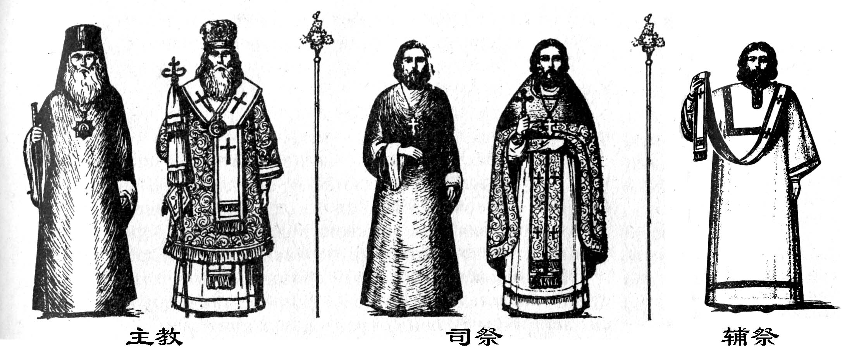
东正教的神品
在旧约时代教会的神职人员由：首席司祭，司祭与利未人（指司祭的助手）组成。圣使徒在新约教会里设置三个等级的神职：主教，司祭（即神父）和辅祭。
他们都被称为神职人员，因为他们通过圣礼得到上帝所赐的圣灵，要为基督的教会服务：举行礼拜；教导人们基督的信仰与良善的生活；及主持教会事务。
主教是教会最高的神品。他们受到的是最大的天赐。主教也可以称之为统领司祭，即司祭们的头的意思。主教可以主持所有的圣礼和所有的教堂礼拜。这也就是说主教不但有主持普通礼拜的权利，而且还有按手神品和祝圣圣膏与祭台布等司祭所没有的权利。
在至圣方面所有的主教都是一样的，但是还有一些高级的和特别得到尊敬的主教们，他们被称为大主教。在都城的主教被称为都主教，俄文该词来自于希腊文的都城。古代的都主教区有：耶路撒冷、君士坦丁堡、罗马，亚历山大，安提阿，自16世纪起俄罗斯定都莫斯科，莫斯科教区主教被称为大牧首。
1721年至1917年期间，俄罗斯东正教会都由神圣工会管理。1917年召开的莫斯科神圣会议从新选举了管理俄罗斯东正教会的“莫斯科及全俄罗斯神圣大牧首”。
为了辅助主教，有时还设立一个被称为副主教或助理主教的主教职位。
司祭，就是希腊语的祭司或者神甫的意思，是继主教后的第二个等级的神品。司祭拥有除主教所特有的按手神品和祝圣圣膏与祭台布等权利外，拥有与主教一起祝福，主持教堂的所有圣礼与礼拜等一切权利。
司祭手下所管辖的基督徒群众称之为教民。
更加称职的司祭可被授予首席司祭头衔，即主要的司祭或神甫，在司祭们中间的冠军，所以称为首席司祭。
如果司祭在担任司祭的同时也是修道士的话，那么他就是修士司祭，即修士神甫。修士司祭如果被委任为其所在修道院的负责人，就会被人容耀的授予修院院长或更高的修士大司祭头衔。一般只有修士大司祭才有资格被选拔为主教。
辅祭排行第三，是最低级的神品。“辅祭”一词在希腊语中指的是助手和侍者。
辅祭只能协助主教或司祭举行礼拜和完成圣礼，不可自行主持。
辅祭在礼拜中不是必须的，许多教堂的礼拜就没有辅祭参加。
部分辅祭可以获得辅祭长的头衔，即首席辅祭。
修道士获得辅祭的教职后被称为修士辅祭，高一级的修士辅祭被称为修士大辅祭。
除三级神品外在教会还有更低级的公务职位：副辅祭、诵经士和执事。他们均属于教友工会，得到其职位不是通过按手，而仅仅是通过主教的祝福。
诵经士有自己的专职，就是在教堂礼拜进行时在唱诗班的席位上诵唱，帮助司祭在教堂的大堂里进行礼拜仪式。
执事的责任就是敲召集信徒的钟；点燃教堂的蜡烛；传递香炉；帮助诵经士诵唱等。
副辅祭只出现在主教主持的礼拜当中。在礼拜时他们身着神圣的祭衣，手持照明器（三岔烛和双叉烛）在他们的主教进行祈祷时为他们照明。

